Indicação Nº 572/2026Indicação Nº 572/2026

EMENTA: SOLICITO AO EXMO. SR. PREFEITO A REALIZAÇÃO DE OPERAÇÃO TAPA BURACOS NA RUA PEDRO PAULO FRITTELA, NO RESIDENCIAL BOA VISTA.

SENHOR PRESIDENTE,

SENHORES VEREADORES.

Apresento a V.Exa., nos termos do Art. 160 do Regimento Interno, a presente Indicação a ser encaminhada ao Senhor Prefeito Municipal Paulo de Oliveira e Silva, juntamente com a Secretaria competente, solicitando a realização de operação tapa buracos na Rua Pedro Paulo Frittela, no residencial Boa Vista.
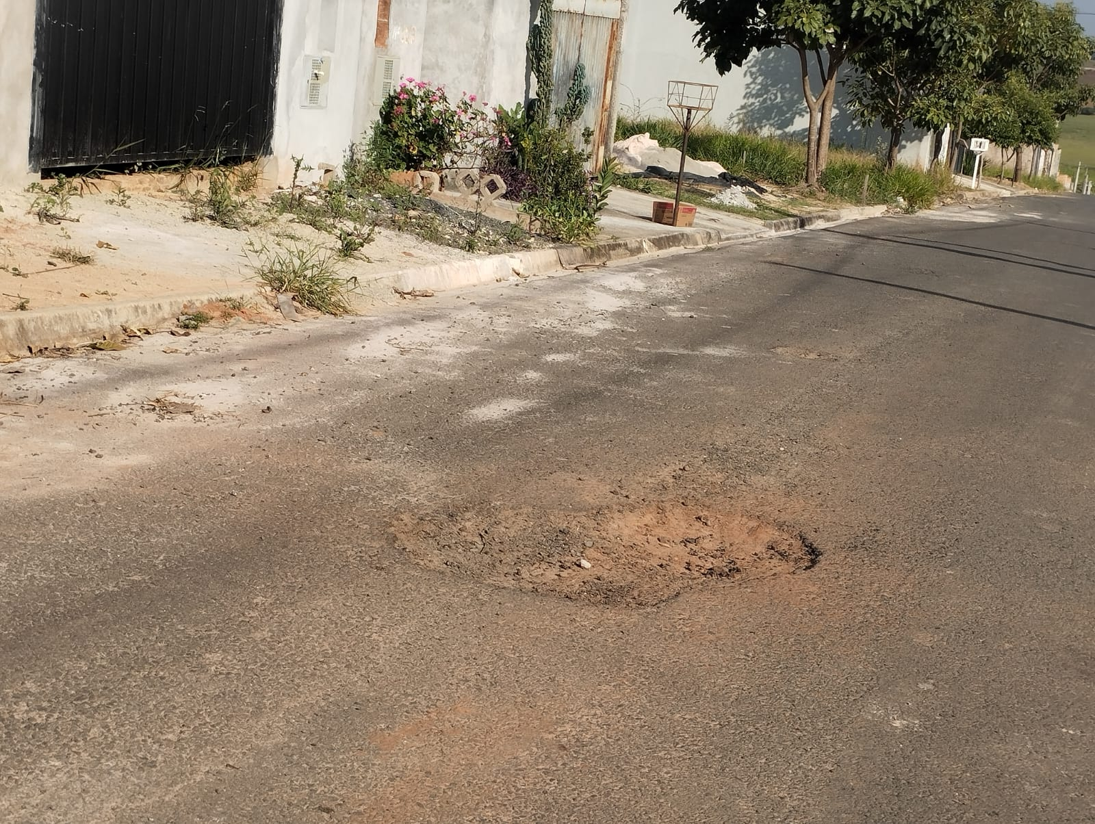

Sala das Sessões “Vereador Santo Rótolli”, 21 de agosto de 2026.


VEREADOR LUIS ROBERTO TAVARES

